**Recuperar el S.O**

1. Después de instalar nuestro sistema operativo y preparar el entorno de trabajo, queremos guardar una imagen de nuestra máquina. ¿Cómo podemos realizar esto?

*Panel de control\Sistema y seguridad\Copias de seguridad y restauración*

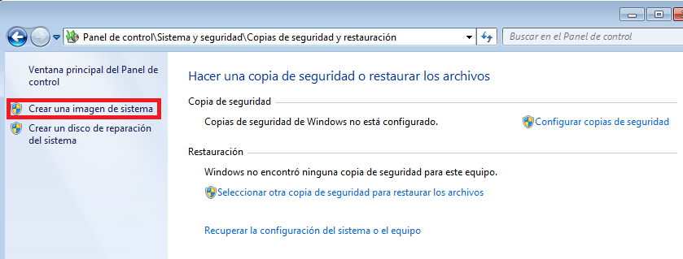

*Donde deseamos guardar la imagen🡪* Puede ser o en un HDD o USB, DVD’s, o en red.

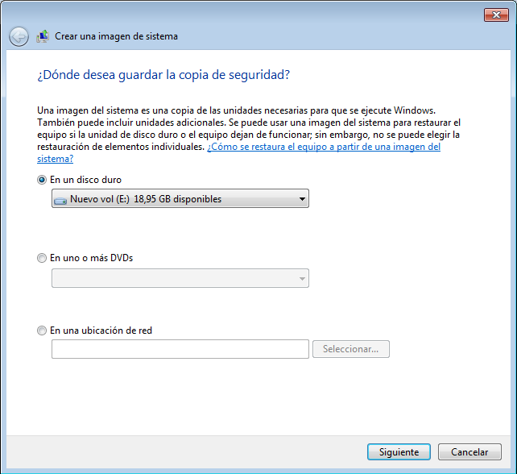

*Confirmar la configuración de la imagen del sistema.*

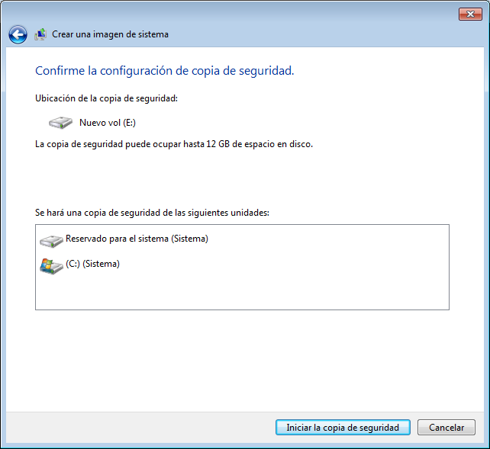

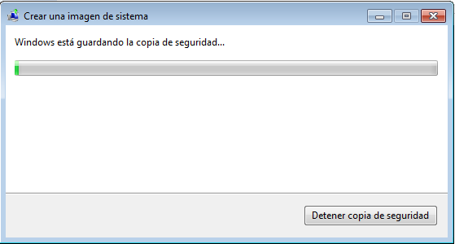

1. Después de utilizar el ordenador durante un tiempo, el ordenador no funciona como al principio, por eso queremos restablecer la imagen. ¿Cómo podemos hacer esto?

Cuando termine el proceso anterior, Windows nos dará la opción de crear un “*System repair disc*”*, en el que podremos exportar la imagen antes creada a un dispositivo externo.*

*Un disco de reparación de sistema nos sirve por si algún día nuestro sistema deja de funcionar como nosotros queremos, podamos volver a un estado anterior. El disco de reparación es “booteable”, por lo tanto se iniciará al arrancar el ordenador con una serie de opciones:*

